PRESELECCIÓ OBERTA
per a un projecte a la Sala Petita del Teatre Nacional de Catalunya de la Temporada 2026-2027.
Concepció i direcció: Nuria Legarda
Aquest espectacle és una coproducció de Vania, Nuria Legarda i el TNC.

AUDICIÓ
Es busquen 3 actrius-ballarines:
- Una d’entre 18 i 25 anys, (Filla adolescent) Ballarina amb estudis de dansa contemporània i amb mínim de 3 anys d’experiència professional en creació amb el moviment i amb solidesa en la interpretació de text. Per al personatge de la filla, en edat adolescent.
- Una d’entre 36 i 42 anys, (Filla gran) Actriu-ballarina i/o Ballarina-actiu, amb estudis de dansa contemporània i/ o tècniques del moviment, amb un mínim de 5 anys d’experiència professional en creació amb el moviment i interpretació de text. Per al personatge de la filla en la seva maduresa.
- Una d’entre 52 i 59 anys, (Mare) Actriu amb un mínim de 10 anys d’experiència professional en interpretació de text i amb solvència en la creació en creació amb el moviment, amb coneixements de dansa contemporània. Per al personatge de la mare.

ASSAJOS I REPRESENTACIONS. 2027.
Els assajos seran del 25 de gener al 3 de març de 2027*
Estrena: 4 de març de 2027
Representacions fins al 21 de març de 2027
* Queda pendent de concretar dues setmanes més d’assajos que es faran en setmanes anteriors a l’inici del dia 25 de gener. Probablement en la segona meitat de l’any 2026.

DESCRIPCIÓ DEL PROJECTE
És la història fragmentada d’una vida domèstica travessada per la violència.
Una peça teatral que emergeix en la cruïlla entre el moviment, el text i la imatge, per generar una experiència encarnada de por, turbulència, submissió i/o rebel·lia, en un món claustrofòbic marcat per les relacions d’una família trencada.
L’espectador veurà una casa habitada, on els vincles familiars es despleguen en tota la seva complexitat emocional i física.
Observa les relacions, les seves tensions i afectes, a través d’una posada en escena que combina representació directa —converses, accions, presències— amb una dimensió poètica que dona accés al pensament íntim dels cossos que l’habiten.
El simbòlic i el concret conviuen, generant una experiència on allò real s’amplifica a través del sensorial.

NOTES DE LA DIRECTORA
Com a creadora, concebo el cos com a territori d’origen, font creativa i arxiu de memòria.
És també on s’inscriuen les violències —visibles i invisibles, personals i generacionals, individuals i col·lectives.
Aquests impulsos, fruit d’estructures apreses i normalitzades, comparteixen una arrel comuna i deixen un cost profund, sovint sostingut en silenci.
Per això considero essencial visibilitzar aquestes violències silenciades, que modelen la identitat, condicionen l’experiència vital i poden contribuir a generar nous espais de col·laboració i transformació.
El maltractament abasta des del cop fins al menyspreu: un espectre ampli que massa sovint tendim a minimitzar o eludir.
En aquesta peça m’interessa abordar la violència dins la llar des de la subtilesa del baf feridor que queda després del cop: aquesta boirina que persisteix molt més enllà de l’instant d’adrenalina que anul·la el sentir, i que s’adhereix no només al cos, sinó també a l’ànima.
Si com a societat volem evolucionar, tenim la responsabilitat de donar veu a les infàncies supervivents de l’abús domèstic, i d’afrontar i reparar el patiment físic i emocional viscut a mans d’adults.
Això també implica comprometre’ns amb l’educació que no vam rebre i que ara hem de construir nosaltres mateixos. Nuria Legarda

PRESENTACIÓ DE LES CANDIDATURES
Les persones interessades han de presentar la seva candidatura enviant la informació a:
casting.legarda@gmail.com
La data límit per la presentació de candidatures és el 9 de novembre de 2025 fins a les 23h.
Les persones interessades han d’enviar un correu de la següent manera, amb aquesta informació:

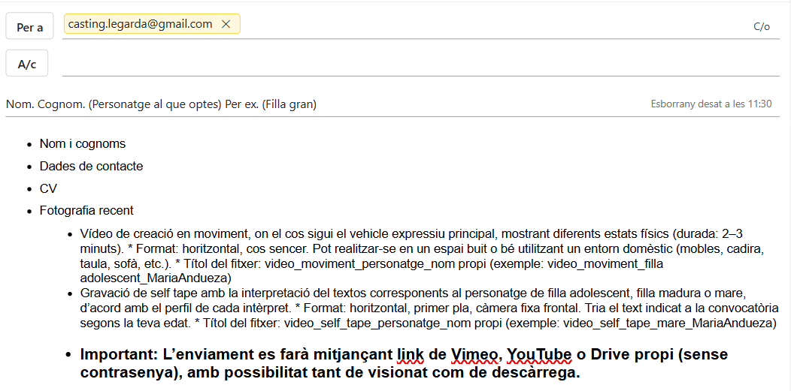

AUDICIONS I SELECCIÓ FINAL
A partir del dia 15 de desembre de 2025 es contactarà amb les candidates seleccionades per a l’audició presencial.
Les audicions es duran a terme a Barcelona, al Teatre Nacional de Catalunya, els dies 8 i 9 de gener de 2026. Els horaris de les convocatòries queden pendents de concretar.

Els resultats de l’audició final es comunicaran en els dies posteriors.

MATERIALS PER A LA PRESELECCIÓ: DESCARREGA AL QUE OPTES.
(Hi ha dos textos per personatge, un en català i un altre en castellà, s’han de fer tots dos)

Explicació vídeo monòlegs
L’obra serà en català, amb la possibilitat que fins a un 10% del text sigui en castellà. Per tant, el monòleg en català s’ha de fer complet, i és possible afegir-ne només un fragment en castellà del mateix monòleg (que ja s’hagi fet en català).
- TEXTOS filla adolescent de 18 i 25 anys,
- TEXTOS filla gran de 36 i 42 anys,
- TEXTOS mare de 52 i 59 anys.
- ANNEX amb descripció dels personatges.
Per tal de facilitar una millor gestió de les consultes, us agrairem que les feu arribar al correu casting.legarda@gmail.com, perquè l’equip d’audició les pugui atendre adequadament.
Les persones interessades han de presentar la seva candidatura enviant la informació a:
casting.legarda@gmail.com
Moltes gràcies.

